 | УТВЕРЖДАЮ:  Главный эксперт ___________ Горынцева О.М.

ПЛАН ЗАСТРОЙКИ
Регионального этапа Чемпионата по профессиональному мастерству "Профессионалы"
в Архангельской области в 2024 году
по компетенции «Проводник пассажирского вагона»
Место проведения: ГБПОУ АО «Котласский транспортный техникум», Котласский р-н, г.Котлас, рп.Вычегодский, ул.Театральная, 2М

2024 г.

ПЛАН ЗАСТРОЙКИ ПЛОЩАДКИ КОМПЕТЕНЦИИ «ПРОВОДНИК ПАССАЖИРСКОГО ВАГОНА»

Для проведения чемпионата по компетенции «Проводник пассажирского вагона» используется 4 площадки, учитывая специфику конкурсных заданий:
площадка № 1 (комната экспертов) – для проведения процедуры оценивания конкурсантов, разрешения конфликтных ситуаций, проведения оценки внешнего вида конкурсантов, для проведения инструктажа экспертов. Схема площадки № 1 приведена на рисунке 1;
площадка № 2 (комната конкурсантов) – для проведения инструктажа конкурсантов, подготовки к выполнению заданий и отдыха конкурсантов между выполнением модулей. Схема площадки № 2 приведена на рисунке 2;
площадка № 3 (Полигон) – для выполнения заданий по приемке вагона перед рейсом, осмотра вагона, сверке имущества, обеспечения посадки/высадки пассажиров, осуществления обслуживания пассажиров в пути следования, отработка правил поведения в нестандартных ситуациях. Схема площадки № 3 приведена на рисунке 3.
Общая площадь застройки площадки 200м²
Для выполнения конкурсного задания используются два плацкартных пассажирских вагона 61-4447.
.
РИСУНОК 1 - СХЕМА ПЛОЩАДКИ 1 (Комната экспертов)

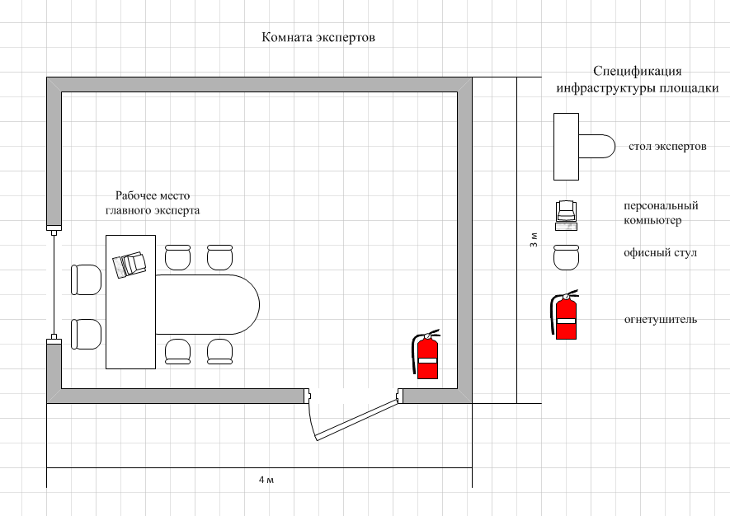

РИСУНОК 2 - СХЕМА ПЛОЩАДКИ 2 (Комната конкурсантов)

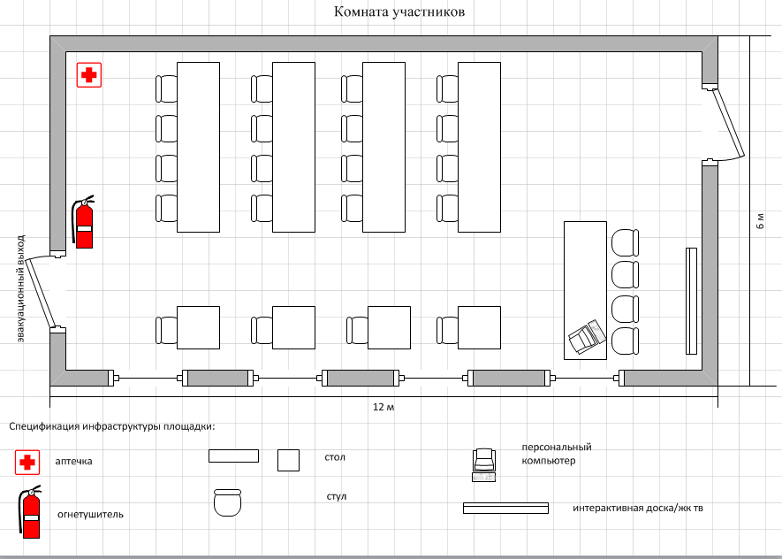

РИСУНОК 3 - СХЕМА ПЛОЩАДКИ 3 (Путь с вагонами)

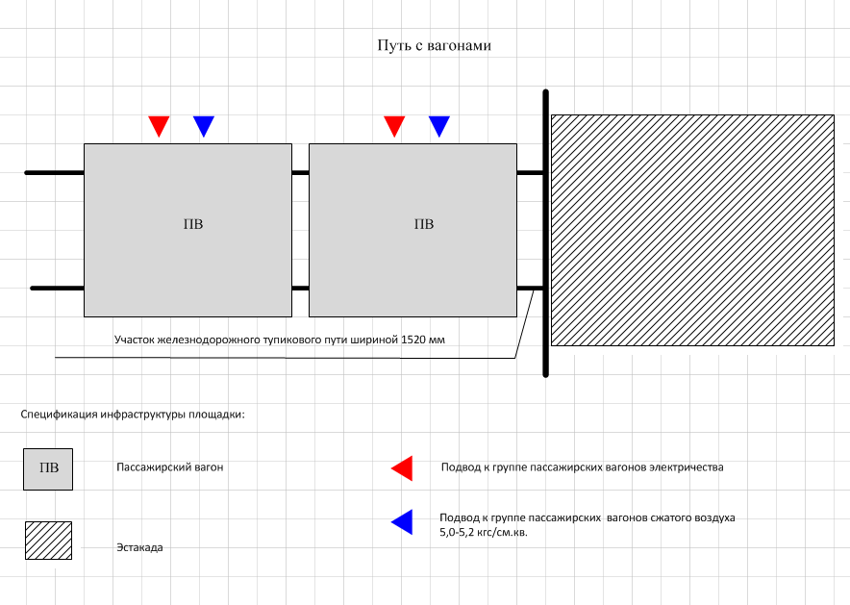

Планировка вагона 61-4447
